Título
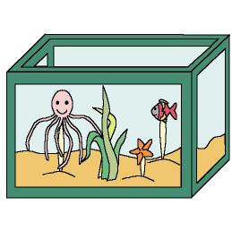

En el fondo del mar

Fomentamos

Valoración de los entornos
- Observación
- Colaboración

Desarrollo de la actividad

Entre todos los niños realizarán un acuario.

El profesor traerá una caja de cartón de tamaño un poco mayor que las de zapatos y cortará los rectángulos de sus caras laterales dejando aproximadamente 1 cm. a cada lado y sin cortar los vértices. Por la parte interior de cada cara pegar papel transparente de color azul o verde agua. La parte superior de la caja quedará abierta según modelo:

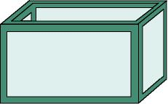
Los niños, con la ayuda del profesor colocarán arena en el fondo de la caja y traerán conchas de moluscos de casa para colocar en el fondo de la caja, si no tienen, pueden hacer caracolas con masa blanda o plastilina de varios colores.

El profesor imprimirá el archivo word: 7c_15.doc. Los niños escogerán cada uno un animal o una planta de la lámina, lo colorearán y lo recortarán. Colocar las plantas y pegar un palillo de dientes a los animales y ponerlos dentro de la pecera. Con todo ello formarán un fondo marino.
Material complementario:
-Lámina: fichero word: 7c_15.doc

